Read Csv to Array or Dataframe 作業5說明

※作業5主要是讀取scores.csv檔到Array 或DataFrame，再顯示相關資料。

1. 功能目標：
2. 專案資料夾內提供scores.csv檔，作為讀取學生成績資料。
3. 讀取csv文字檔到Array 或 DataFrame，並顯示學生成績資料。
4. 原資料id, chinese, english, math共4個欄位，欄位名稱改為學號, 國文, 英文, 數學。
5. 學員可以再增加總分及平均並計算得到該二個成績填入
6. 可以讓使用者選擇排序的欄位以及排序方向(升冪或降冪)。
7. 作業目標：
8. 一般級：
9. 檔案路逕可以採用絕對路逕，將專案目錄內的scores.csv檔載入到numpy array。
10. 另外增加二個陣列，再計算每個學生的三科總和以及平均(免名次)填入。
11. 顯示array資料，讓各個欄位應該要對齊，採文字靠左，數字靠又對齊。
12. 畫面不必排序選擇，僅針對學號作升冪，其餘皆降冪排序如下圖：



1. 實用級：
2. 檔案路逕可以採用絕對路逕，將專案目錄內的scores.csv檔載入到dataframe。
3. 另外增加二個column，再計算每個學生的三科總和、平均及名次填入
4. 顯示dataframe，各個欄位應該要對齊，採文字靠左，數字靠又對齊。
5. 畫面應可排序選擇並針對不同的欄位作升冪或降冪排序並顯示如下圖：



1. 顯示排序資料時應家註是某個欄位及升冪或降冪。
2. 顯示資料應包含欄位、資料內容再增加科平均列，如下圖：

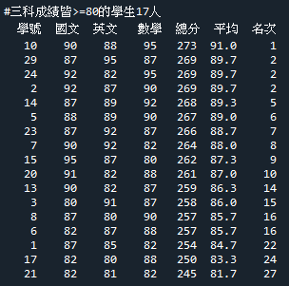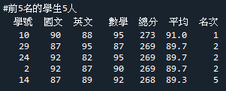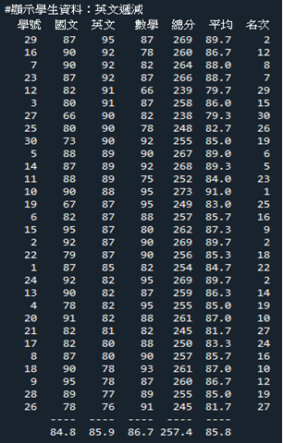

11

11

1. 進階級：
2. 以實用級題目要求，使用numpy的array 以及pandas 的 dataframe二種作法。
3. 欄位增加[名次]共7個，並寫入名次，採同分同名不連續。
4. 使用dataframe作法者，建議使用df['總分'].rank(…)作排名。
5. 在排序後退出迴圈，接著顯示前5名的學生。
6. 再接著顯示三科成績>=80的學生，參考如上圖右側：